ПРОЕКТ

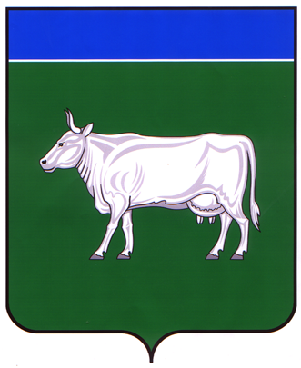

АДМИНИСТРАЦИЯ
КОСТРОМСКОГО МУНИЦИПАЛЬНОГО РАЙОНА
КОСТРОМСКОЙ ОБЛАСТИ

П О С Т А Н О В Л Е Н И Е

от «____» ______________ 2024 года № _______ г. Кострома

«О предоставлении разрешения на отклонение от предельных параметров разрешенного строительства жилого здания, расположенного на земельном участке с кадастровым номером 44:07:140309:58 площадью 996 кв.м., местоположение установлено относительно ориентира, расположенного в границах участка. Почтовый адрес ориентира: Костромская обл., Костромской р-н, д Стрельниково»

На основании заявления Кулагина Александра Сергеевича, рассмотрев рекомендации Комиссии по подготовке проекта Правил землепользования и застройки сельских поселений Костромского муниципального района Костромской области и внесению в них изменений, итогового документа общественных обсуждений (протокол) от «___» ___________№______ по проекту постановления «О назначении общественных обсуждений по проекту постановления: «О предоставлении разрешения на отклонение от предельных параметров разрешенного строительства жилого здания, расположенного на земельном участке с кадастровым номером 44:07:140309:58 площадью 996 кв.м., местоположение установлено относительно ориентира, расположенного в границах участка. Почтовый адрес ориентира: Костромская обл., Костромской р-н, д Стрельниково» руководствуясь статьей 40 Градостроительного кодекса Российской Федерации,
администрация ПОСТАНОВЛЯЕТ:
1. Предоставить разрешение на отклонение от предельных параметров разрешенного строительства жилого здания, расположенного на земельном участке с кадастровым номером 44:07:140309:58 площадью 996 кв.м., местоположение установлено относительно ориентира, расположенного в границах участка. Почтовый адрес ориентира: Костромская обл., Костромской р-н, д Стрельниково приняв отступы: со стороны западной границы участка 44:07:140309:58 до 0 м.
2. Настоящее постановление вступает в силу после его подписания и подлежит официальному опубликованию.

Глава Костромского
муниципального района Е. А. Шилова

